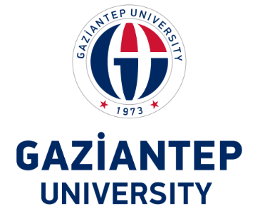
ENGINEERING FACULTY
Department of Metallurgical and Materials Engineering
Universite Bulvari 27310
Sehitkamil Gaziantep-Turkey
Phone: +90 342 360 39 01
Web: met.gantep.edu.tr
MÜHENDİSLİK FAKÜLTESİ (Engineering Faculty)
METALURJİ VE MALZEME MÜHENDİSLİĞİ BÖLÜMÜ, AKADEMİK DANIŞMANLIK TAKİP FORMU
(Department of Metallurgical and Materials Engineering, Academic Advisorship Monitoring Form)

TARİH (Date):
DANIŞMAN ÖĞRETİM ÜYESİ (Academic Advisor)
Ünvanı, Adı, Soyadı:
(Title, Name, Surname)
ÖĞRENCİ BİLGİLERİ (Student Information)
Öğrenci No (Student Number) /  Adı, Soyadı: (Name, Surname) |  | İmza (Signature):
Anadal/Yan Dal/ Çift Anadal:
(Major/Minor/Double Major)
Sınıf (Class)/ GNO (GPA):
Lütfen aşağıdaki soruları cevaplayınız. Gerekli yerlere açıklama yazınız.
(Please answer the following questions. Write explanations where necessary)
- Almanız gereken ve/veya alabileceğiniz dersler hakkında objektif bilgilendirme yapıldı mı? (Have you received objective information about the courses you need to take and/or can take?)
Evet (Yes): Hayır (No):
- Öğrenci değişim programları, yan dal/çift anadal, intörnlük gibi uygulamalar hakkında bilgilendirildiniz mi? (Have you been informed about student exchange programs, minor/double major, internship, etc.?)
Evet (Yes): Hayır (No):
- Akademik başarı için destekleyici kaynaklar ve kişisel gelişim fırsatları hakkında bilgilendirme yapıldı mı? (Have you been informed about supportive resources for academic success and opportunities for personal development)
Evet (Yes): Hayır (No):
- Mezuniyet sonrası kariyer hedefleri ve fırsatları konusunda rehberlik yapıldı mı? (Has guidance been provided regarding post-graduation career goals and opportunities?)
Evet (Yes): Hayır (No):
- Lisansüstü programlar ve araştırma fırsatlarına yönelik bilgilendirme yapıldı mı? (Has information been provided regarding graduate programs and research opportunities?)
Evet (Yes): Hayır (No):
- Belirtmek istediğiniz diğer konular
(Other topics you would like to mention)
Form, ilk olarak birinci sınıfta, her eğitim-öğretim yılı başında, etkileşimli kayıt tamamlandıktan sonra yenilenecek ve öğrenci tarafından bölüm başkanlığına teslim edilecektir. (The form will first be completed in the first year, at the beginning of each academic year will be renewed after interactive registration is completed. Then it will be submitted by the student to the department chairmanship).

